Литературное чтение
урок № 34 Тема: А. Барто. «Уехали»
цель: Формировать читательские умения прогнозировать перед чтением по заголовку и иллюстрации эмоциональный характер произведения; формировать навыки грамотно строить предложения; обогащать словарный запас учащихся; развивать умение читать осознанно, выразительно, передавая настроение произведения; умение работать в паре, группе;содействовать воспитанию быть добрым, заботливым.
Ход урока:
- Организационно-мотивационный этап.
ІІ.Подготовка к работе на основном этапе
Ребята, я предлагаю вам прочитать предложение и дополнить его. Доброта –это… (радость, милосердие, любовь к животным и т.д.)
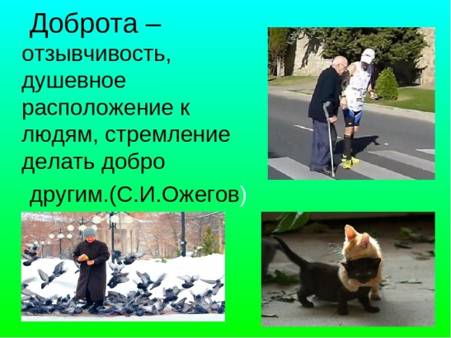
-Значит сегодня пойдет разговор о чем? ( О доброте, о милосердии.)
ІІ.Подготовка к работе на основном этапе
- Какую тему мы изучаем на уроке литературы? (Страна Детства)
С какими произведениями мы уже познакомились? «Мальчик –огонек»-сказка Э.Киселевой, «Кто всех глупее» В.Осеевой, «Ответ С.Михалкова.
ІІІ.Этап проверки домашнего задания.
НаШтоБуЗУ
- Смогу прочитать правильно, выделяя голосом главные слова.
- Смогу передать настроение героя мимикой и жестами.
- Смогу прочитать выразительно, передавая тон, темп, логические ударения, паузы.
- Оценю свое чтение
Лист оценки
Критерии оценивания по ролям | Моя оценка + ; -; ?
а) Правильность
Б) Выразительность
В) Артистичность (мимика,жесты)

Дыхательная, речевая, артикуляционная разминка
- Дыхательная разминка
Упражнение «Сдуй пылинку»
Расслабьте мышцы шеи. Сделайте вдох на выдохе голова покачивается со звуком [ Ф]
- Речевая разминка
Упражнение «Губы»
Прочитайте молча слова. Для этого плотно сожмите губы, приложите к ним палец. старайтесь, чтобы губы не шевелились.
Кит, тигр, енот, петух, рак, цыпленок, козленок, окунь, ежик, овца, заяц.
Назовите животных, которые встретились в сказке С. Михалкова «Ответ».
- Артикуляционная разминка
Упражнение «Утюг».
Представьте, что вы ведете раскаленным утюгом по ткани. Утюг шипит. Звуком [ ш] имитируйте шипение пара, добиваясь свободного ненапряженного звучания.
ІV. Этап усвоения новых знаний и способов действий
- Ребята, давайте посмотрим на картинку из учебникас.11.Кого вы видите? Какие глаза у нашего героя? (Грустные) Почему? (Может ему одиноко, ..)
-Давайте прогнозировать, о чем мы будем читать сейчас?
-Будем читать о животном, о щенке, с которым что-то случилось.
Цели на урок на языке учащихся
- Будем учиться осознанно, выразительно читать стихотворение;
- Будем учиться рассуждать, доказывать;
- Будем стремиться быть добрыми к животным
Карточки с целями учащиеся открывают на парте.
Прочитайте цели молча, затем друг другу в паре проговорите.
V. Этап первичной проверки понимания изученного
Учитель читает стихотворение «Уехали» А.Барто.
-Ребята, менялось ли у вас настроение при чтении стихотворения? Почему?
Как вы понимаете слово Терасса – летнее открытое помещение.
Что значит пластом? Неподвижно.
Я предлагаю вам прочитать это стихотворение молча, про себя –так читают девочки.
Самостоятельное «жужжащее чтение» - для мальчиков.
VІ.Этап закрепления новых знаний и способов действий
Прием «Неподнятая рука. Случайный выбор»
-Кто главный герой стихотворения? (Щенок)
Прочитайте ,как относились ребята к щенку?
-Можем ли мы сказать ,что они были милосердны?
Предлагаю собрать гексы к слову милосердие.

Сострадание, помощь, поддержка, сочувствие, благость, жалость, забота, милость, печаль, доброта сердоболие, сердобольность.
Давайте обратимся к словарю В.И.Даля
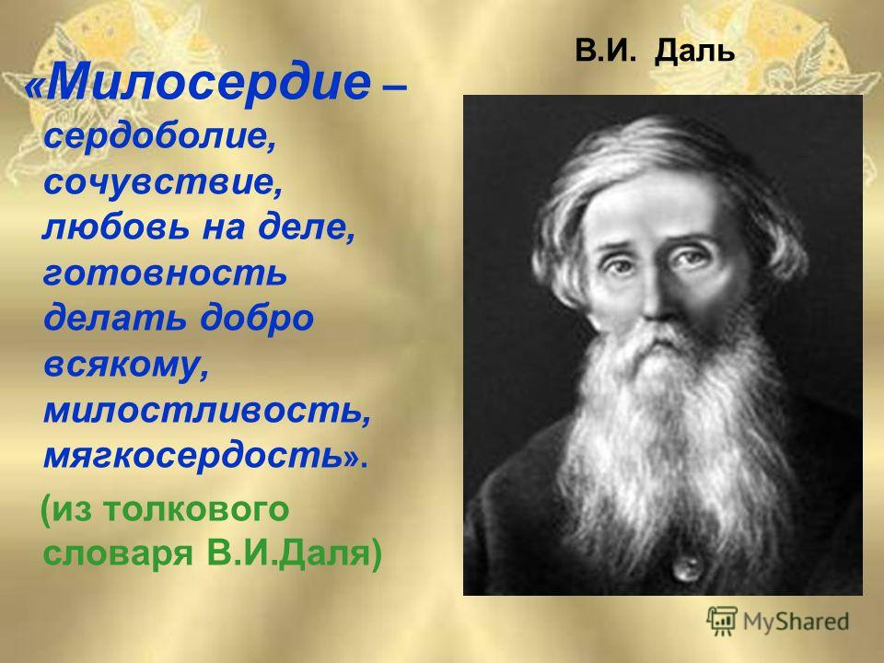

Я желаю вам, чтобы вы смогли прийти на помощь человеку , животному в трудную минуту, смогли поделиться добротой души своей.
Выборочное чтение. Прием «Неподнятая рука. Случайный выбор»
-Прочитайте, как щенок ждал ребят?
-Найдите сточки, в которых передана радость щенка.
-Передайте при чтении голосом, мимикой, жестами радость и печаль щенка?
Физкульминутка
Встаньте дети, встаньте в круг,
Я твой друг и ты мой друг.
Влево,вправо повернитесь
И друг другу улыбнитесь.
Руки к солнцу протяните,
Лучики его словите,
И к груди скорей прижмите.
С этим лучиком в груди
Ты на мир ясней гляди.
Зрительная гимнастика
Глазодвигательные упражнения: прописать глазами слова «собака», «друг».
Отработка навыка выразительного чтения
НаШтоБуЗУ
- Смогу прочитать правильно, выделяя голосом главные слова.
- Смогу передать настроение героя мимикой и жестами.
- Смогу прочитать выразительно, передавая тон, темп, логические ударения, паузы.
- Оценю свое чтение

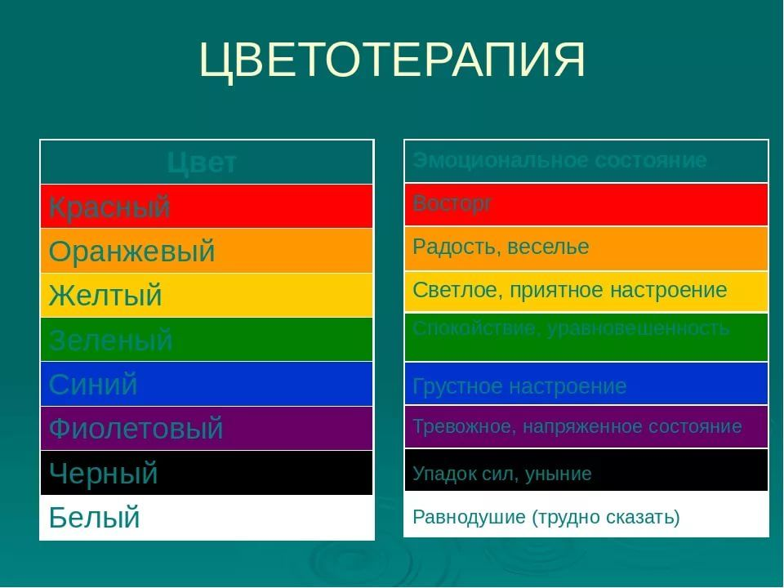

Ребята ,давайте с помощью полосок покажем как менялось настроение у щенка.
Забота,(желтый) защита,(оранжевый) грусть,(синий) радость(красный).
VІІ.Этап обобщения и систематизации знаний
Работа в группах.
1. Задание для 1 группы.
-Восстановите рифмующие строки
Щенка кормили молоком.
Чтоб он здоровым …(рос).
Вставали ночью и тайком
К нему бежали (босиком)…. —
Ему пощупать нос.
Учили мальчики щенка,
Возились с ним …(в саду).,
И он, расстроенный слегка,
Шагал на …. (поводу).
Он на чужих ворчать привык,
Совсем как взрослый пес,
И вдруг приехал грузовик
И всех ребят …. (увез)
Задание для 2 группы.
- Прочитайте слова. Соедините стрелочками с одной стороны слова ,которые подходят 1) к ребятам;
Соедините стрелочками с другой стороны слова, которые подходят 2) к щенку

кормили
шагал
вставали
ворчит
ребята лаял щенок
лизал
вернулись
ласкали
привык
вспомнили
Проверка выполненных заданий. Самооценка. Взаимооценка. Карточка «Нужна помощь»
VІІІ. Этап контроля и самоконтроля.
Тест
- Имя и отчество детской писательницы
а )- Агния Барто +
б) – Валентина Осеева
в) – Элеонора Киселева
2. Как называется стихотворение
а )- Приехали
б) – Уехали+
в) – Щенок
3. Милосердие –это …
а )- сострадание+
б) – радость+
в) – гнев
Тест .Проверка. 1. а)+ 2.б)+ ; 3.а)+, б)+
Давайте проверим наши цели. Достигли ли мы их.
Цели на урок на языке учащихся
- Будем учиться осознанно, выразительно читать стихотворение; +
- Будем учиться рассуждать, доказывать;+
- Будем стремиться быть добрыми к животным +
IX. Этап информирования о домашнем задании.
1.Научиться выразительно читать стихотворение.
НаШтоБуЗУ
- Смогу прочитать правильно, выделяя голосом главные слова.
- Смогу передать настроение героя мимикой и жестами.
- Смогу прочитать выразительно, передавая тон, темп, логические ударения, паузы.
- Оценю свое чтение
2. Нарисовать щенка.
X. Этап подведения итогов урока.
Игра с кубиком.
Меня урок заставил задуматься о…
Меня порадовало то, что…
Я думаю, что ребята проявили….
Я научился читать…

